Министерство образования и науки Российской Федерации
Санкт-Петербургский Политехнический Университет Петра Великого
—
Институт компьютерных наук и кибербезопасности
Высшая школа кибербезопасности

ЛАБОРАТОРНАЯ РАБОТА № 5

«Полупроводниковые диоды»

по дисциплине «Электроника и схемотехника»

Выполнил
студент гр. 5151003/40002 Бартенев А. А.
<подпись>

Старший Макаров А. С.
Преподаватель
<подпись>

Санкт-Петербург
2025

ЦЕль работы
Экспериментально исследовать вольт-амперные характеристики диодов. Изучить основные свойства, проводимость и параметры диодов. Исследовать практическое применение диодов в источниках питания.

Постановка задачи
Исследовать прямые и обратные ветви ВАХ диодов. Отдельно исследовать обратную ветвь ВАХ стабилитрона. Собрать и исследовать стабилизированный источник питания.

Ход работы
- Исследование прямых ветвей ВАХ диодов.
Построим схему для исследования ВАХ полупроводниковых диодов.
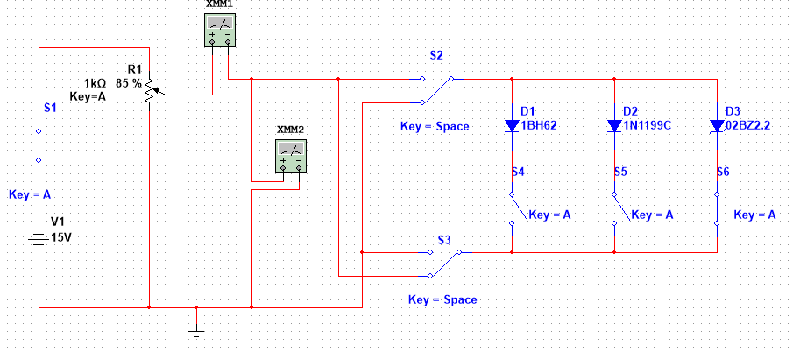
Рисунок 1 – Схема исследования диодов
Для исследования прямых ветвей ВАХ диодов было установлено прямое включение диодов. Проведены измерения для каждого диода и составлены таблицы.
Входное напряжение 10 В.
 | D1 |  | D2 |  | D3
R, % | I, мА | U, В | I, мА | U, В | I, мА | U, В
10 | 88,839 | 1,004 | 94,727 | 0,475 | 86,993 | 1,171
20 | 44,185 | 0,930 | 47,261 | 0,438 | 42,889 | 1,138
30 | 29,112 | 0,886 | 31,348 | 0,417 | 28,010 | 1,118
40 | 21,440 | 0,854 | 23,327 | 0,402 | 20,403 | 1,103
50 | 16,687 | 0,828 | 18,442 | 0,389 | 15,637 | 1,091
60 | 13,314 | 0,804 | 15,087 | 0,379 | 12,170 | 1,079
70 | 10,569 | 0,780 | 12,527 | 0,369 | 9,208 | 1,066
Таблица 1 – Прямая ветвь трёх диодов
Для каждого диода был построен график ВАХ.
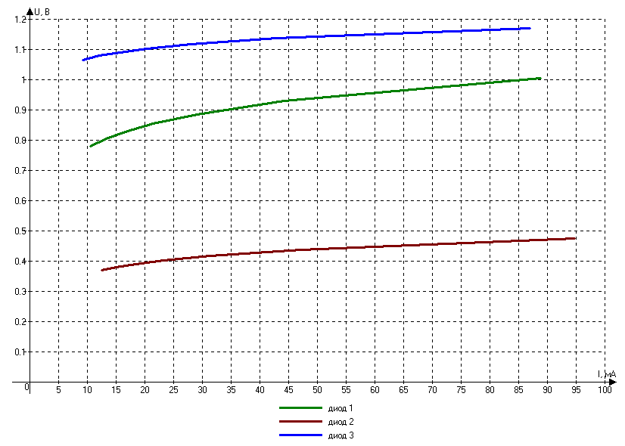
Рисунок 2 – Прямая ветвь ВАХ диодов
Рассчитаем статическое и динамическое сопротивление для каждого диода.
Статическое сопротивление можно рассчитать по формуле $R_{ст}=\frac{u_{0}}{i_{0}}$ , где $u_{0}$ – напряжение в рабочей точке, $i_{0}$ – сила тока в рабочей точке.
А динамическое сопротивление можно вычислить, определяя производную в рабочей точке $R_{∂}=\frac{du}{di}$ , рассчитаем его как показано на рисунке.
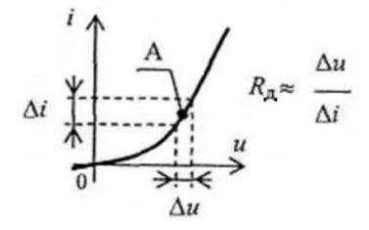
Рисунок 3 – Расчет динамического сопротивления
Для диода 1:
Рабочая точка I = 21,44 мA, U = 0,854 В
$R_{ст}=\frac{u_{0}}{i_{0}}= \frac{0,854}{21,44* {10}^{-3}}=38,832$ Ом
$R_{∂}=\frac{du}{di}=\frac{0,887-0,828}{\left(29,112-16,687\right)*{10}^{-3}}=4,748$ Ом
Для диода 2:
Рабочая точка I = 23,327 мA, U = 0,402 В
$R_{ст}=\frac{u_{0}}{i_{0}}= \frac{0,402}{23,327* {10}^{-3}}=17,233$ Ом
$R_{∂}=\frac{du}{di}=\frac{0,417-0,389}{\left(31,348-18,442\right)*{10}^{-3}}=2,17$ Ом
Для диода 3:
Рабочая точка I = 20,403 мA, U = 1,103 В
$R_{ст}=\frac{u_{0}}{i_{0}}= \frac{1,103}{20,403* {10}^{-3}}=54,061$ Ом
$R_{∂}=\frac{du}{di}=\frac{1,118-1,091}{\left(28,01-15,637\right)*{10}^{-3}}=2,182$ Ом
- Исследование обратных ветвей ВАХ полупроводниковых диодов.
Для исследования обратных ветвей ВАХ диодов было установлено обратное включение диодов. Проведены измерения для каждого диода и составлены таблицы.
Входное напряжение 50 В.
 | D1 |  | D2
R, % | I, мкА | U, В | I, мкА | U, В
10 | 7,788 | 44,999 | 11,778 | 44,999
20 | 7,584 | 39,999 | 11,573 | 39,998
30 | 7,379 | 34,998 | 11,369 | 34,998
40 | 7,174 | 29,998 | 11,164 | 29,997
50 | 6,969 | 24,998 | 10,959 | 24,997
60 | 6,765 | 19,998 | 10,754 | 19,997
70 | 6,560 | 14,999 | 10,550 | 14,998
Таблица 2 – Обратная ветвь первых двух диодов
Для каждого диода был построен график ВАХ.
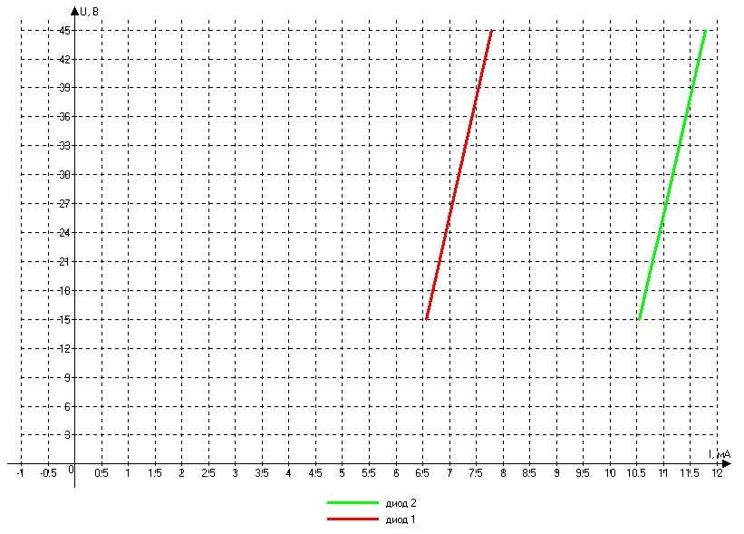
Рисунок 4 – Обратная ветвь ВАХ диодов
- Исследование обратной ветви ВАХ стабилитрона.
Далее была исследована обратная ветвь ВАХ диода 3 – стабилитрона и составлена таблица.
Подаваемое напряжение – 15В.
R, % | I, мА | U, В
10 | 121,395 | 2,574
20 | 59,577 | 2,468
30 | 38,56 | 2,402
40 | 27,697 | 2,353
50 | 20,762 | 2,31
60 | 15,557 | 2,266
70 | 10,891 | 2,213
80 | 5,552 | 2,112
90 | 0,089 | 1,492

Таблица 3 – Обратная ветвь ВАХ стабилитрона
По таблице был построен график.
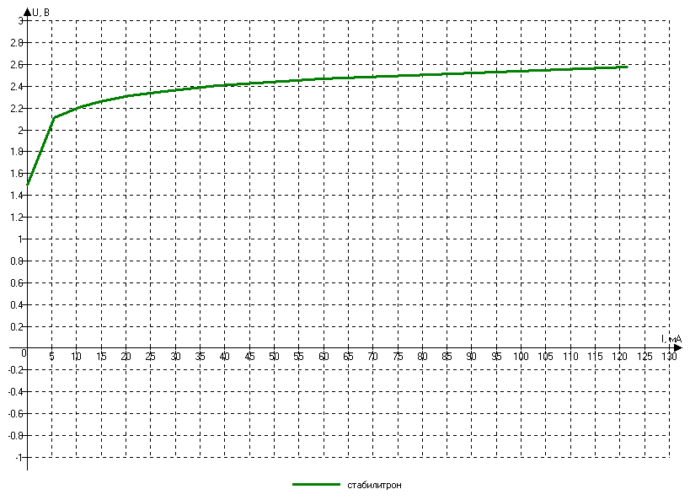
Рисунок 5 – Обратная ветвь ВАХ стабилитрона
При большом обратном напряжении возникает резкий рост обратного тока через диод. Это явление называется пробоем диода – в данном случае мы получили лавинный пробой
- Исследование стабилизированного источника питания.
Построим схему источника питания. Частота источника 1 Гц, амплитуда 10 В, коэффициент трансформации 0,8.
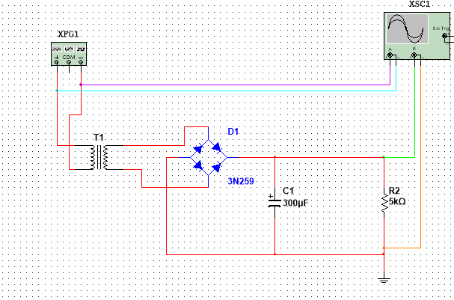
Рисунок 6 - Схема источника питания
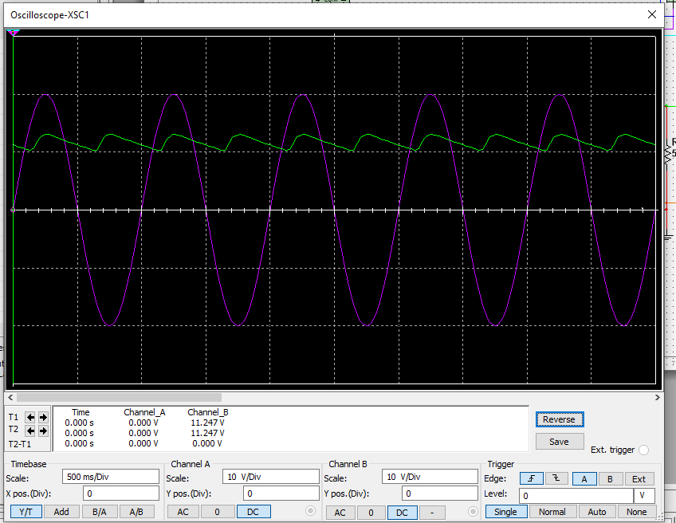
Рисунок 7 – Показания осциллографа для начальной схемы
Можно заметить, что ток на резисторе является переменным.
Далее в схему был добавлен стабилитрон.
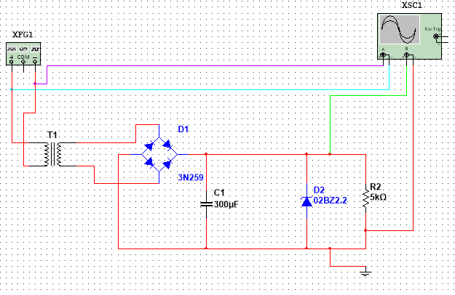
Рисунок 8 – Измененная схема 1
После добавления стабилитрона выходное напряжение стало более стабильным.
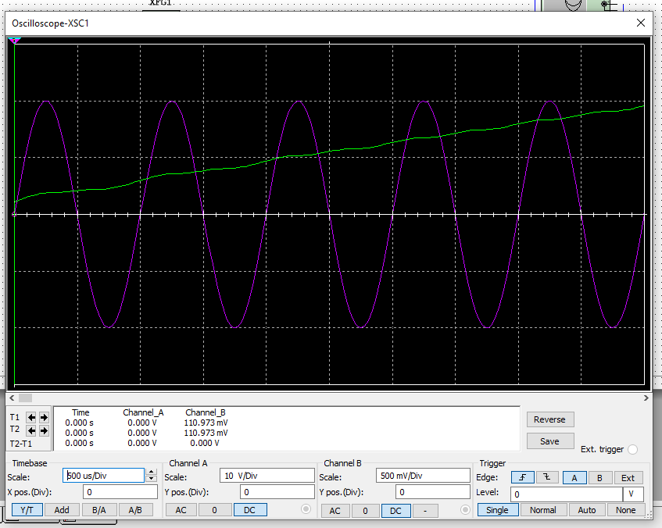
Рисунок 9 – осциллографа измененной схемы 1
Добавим в схему RC-фильтр, таким образом на вход схемы поступает нестабильное напряжение Е, на стабилитрон поступает обратное напряжение, при лавинном пробое получаем стабильное выходное напряжение.
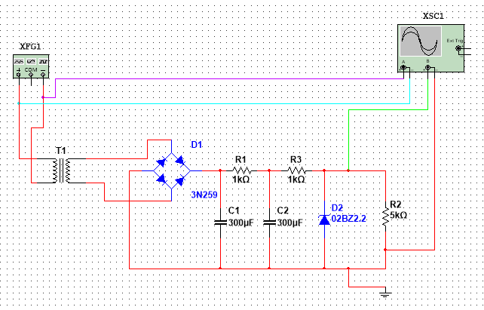
Рисунок 10 – Измененная схема 2
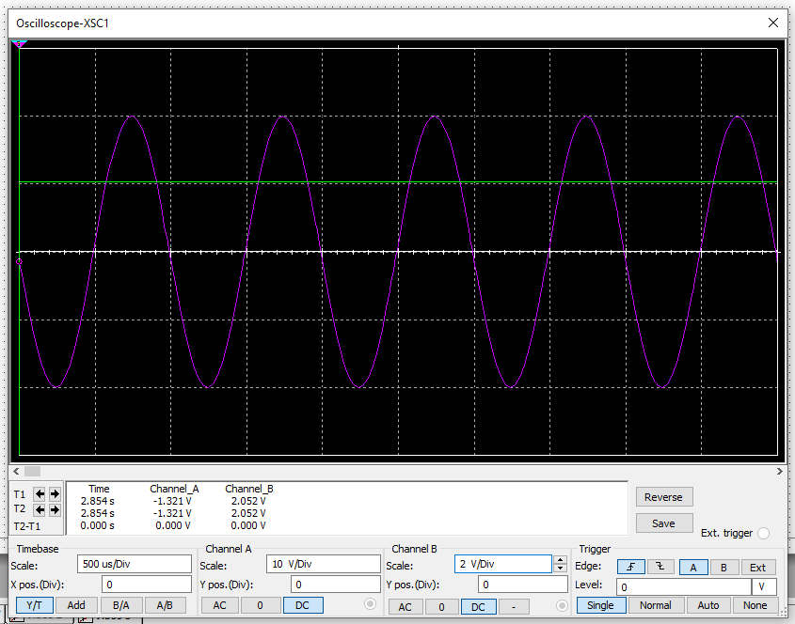
Рисунок 11 – Показания осциллографа для измененной схемы 2
При увеличении частоты напряжение стабилизируется чуть медленнее.
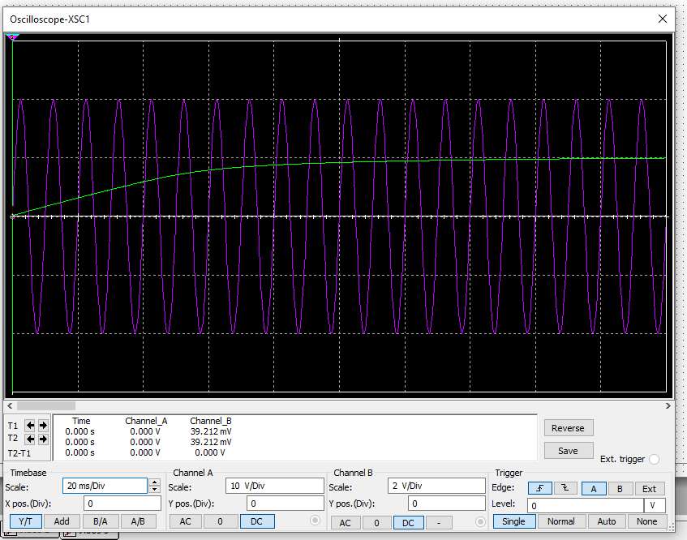
Рисунок 12 – Показания осциллографа при частоте 100 Гц
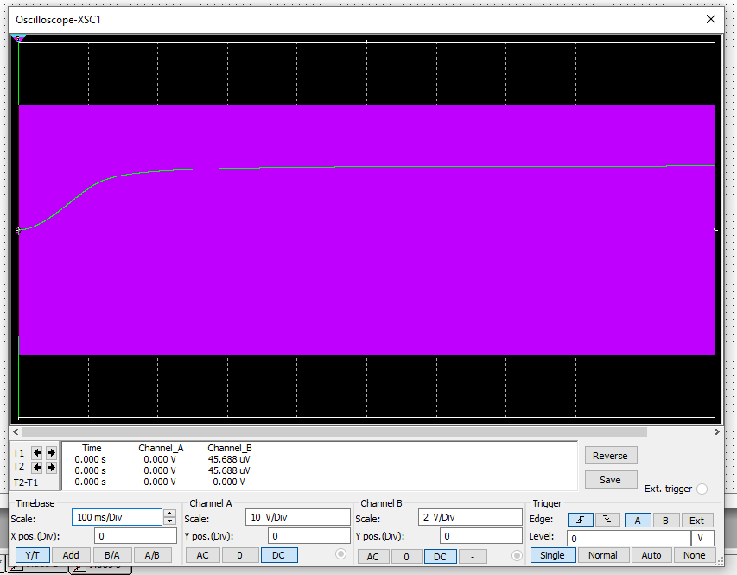
Рисунок 13 – Показания осциллографа при частоте 1000 Гц
Если уменьшить ёмкость конденсаторов, стабилизация напряжения происходит быстрее.
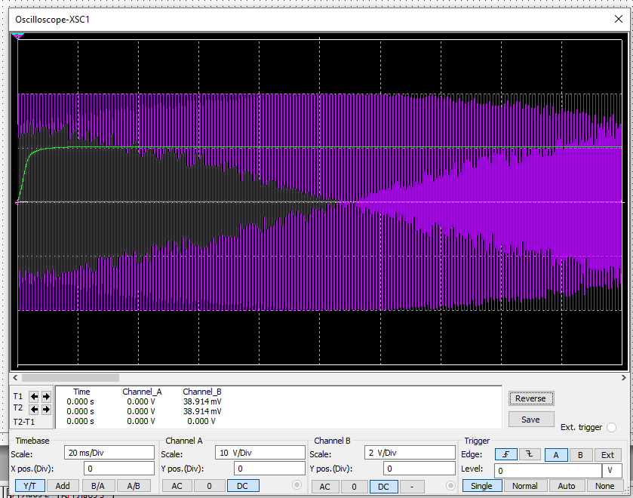
Рисунок 14 – Показания осциллографа при ёмкостях конденсаторов 10 мкФ

контрольные Вопросы
- Учитывая одностороннюю проводимость диода, нарисуйте график тока через диод при подаче на него гармонического напряжения с амплитудой 5 В:
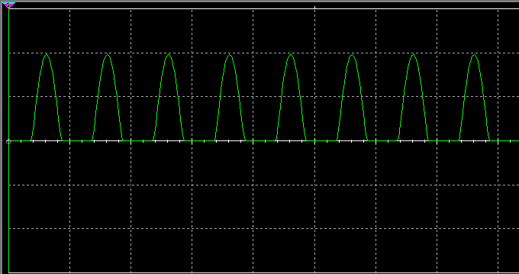
Рисунок 15 – Показания осциллографа
2. Как работает простая схема стабилизации напряжения? ( на при-мере исследованной схемы:
Схема стабилизирует нестабильное входное напряжение с помощью стабилитрона, включенного параллельно нагрузке. Резистор ограничивает ток. Когда входное напряжение превышает напряжение стабилизации, стабилитрон «отводит» избыточный ток, поддерживая на выходе постоянное напряжение. Если входное напряжение падает ниже порога стабилизации, схема перестаёт эффективно работать.
3. Как изменится напряжение стабилизации, если последовательно соединить два стабилитрона:
Если последовательно соединить два стабилитрона, то напряжение стабилизации схемы увеличится на сумму напряжений стабилизации обоих стабилитронов.
4. Почему не рекомендуется параллельное соединение двух стабилитронов:
- Стабилитроны, даже из одной партии, могут иметь разброс параметров по напряжению стабилизации и прямому сопротивлению. При параллельном соединении стабилитрона с более низким напряжением стабилизации будет протекать больший ток, чем через стабилитрон с более высоким напряжением. Это может привести к перегреву стабилитрона с более низким напряжением стабилизации и его выходу из строя;
- Из-за разброса параметров стабилитронов их характеристики могут быть несовместимыми при параллельном соединении. Это может привести к нестабильной работе схемы стабилизации, скачкам напряжения на выходе и повреждению подключенных устройств;
- При параллельном соединении стабилитронов общая мощность, рассеиваемая на них, увеличивается. Это может привести к перегреву стабилитронов и их выходу из строя.
5. Поясните работу источника питания по принципиальной схеме:
Схема состоит из функционального генератора, который генерирует гармонические сигналы, понижающего трансформатора, который понижает напряжение до необходимого уровня, однофазного мостового выпрямителя, который превращает переменный ток в постоянный с помощью электрических элементов, которые пропускают ток преимущественно или исключительно в одном направлении, конденсатора, как RC-фильтра для получения линейного характера выпрямленного напряжения и резистора и стабилитрона.
6. Каковы недостатки подобных схем стабилизации:
Ограниченный выходной ток, низкая эффективность, нестабильность при больших нагрузках, невысокая точность.
7. Поясните причины начала вольт-амперной характеристики не с начала системы координат:
- Вольт-амперная характеристика диода не начинается с начала системы координат, потому что диод обладает нелинейным сопротивление;
- Диод — это нелинейный элемент. Его сопротивление зависит от напряжения на нем;
- При положительном напряжении (прямом смещении) сопротивление диода уменьшается, и ток через него начинает течь. Однако, для того чтобы ток начал течь, необходимо преодолеть пороговое напряжение;
- Из-за порогового напряжения ВАХ диода не начинается с начала системы координат. В начале ВАХ участок с нулевым током, который соответствует обратному смещению, где диод закрыт. Затем ВАХ резко возрастает после достижения порогового напряжения, что соответствует прямому смещению, где диод открыт.
8. Предложите методику проверки работы стабилитрона, как стабилизатора напряжения источника питания:
Измерьте напряжение на резисторе и стабилизаторе и сравните. Если напряжение на стабилитроне соответствует напряжению стабилизации, указанному в характеристиках стабилитрона, то он работает корректно.

выводы
В рамках работы исследовались полупроводниковые диоды и их вольт-амперные характеристики. Результаты показали, что диоды Д1 и Д2 обладают высоким обратным сопротивлением, не пропуская ток, в то время как стабилитрон Д3, напротив, имеет низкое обратное сопротивление и проводит ток в этом режиме. Дополнительно была модернизирована схема источника питания..

